TABELA – Derivadas, Integrais e Identidades Trigonométricas

- Derivadas: Sejam e funções deriváveis de e constante.
1. 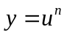 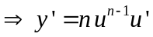.
2. 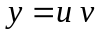 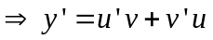.
3. 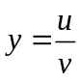 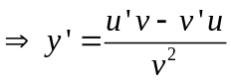.
4. 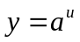 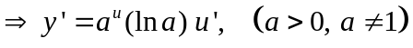.
5. 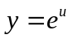 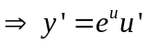.
6. 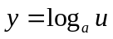 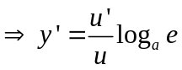.
7. 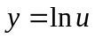 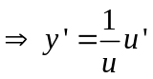.
8. 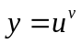 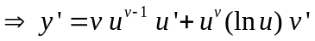.
9. 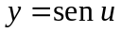 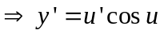.
10. 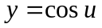 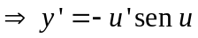.
11. 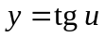 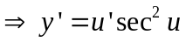.
12. 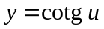 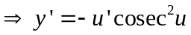.
13. 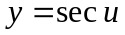 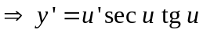.
14. 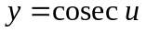 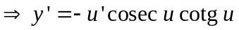.
15. 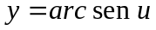 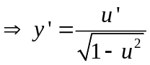.
16. 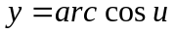 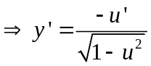.
17. 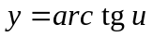 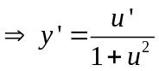.
18. 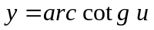 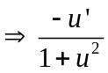.
19. 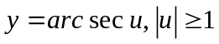 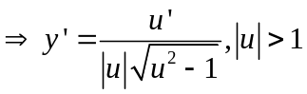.
20. 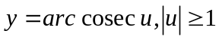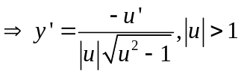.
- Identidades Trigonométricas

1. 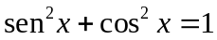. 2. 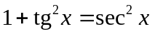.
3. 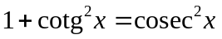. 4. 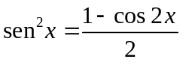.
5. 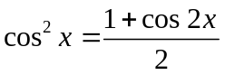. 6. 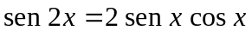.
7. 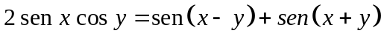.
8. 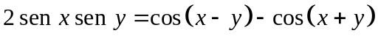.
9. 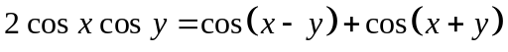.
10. 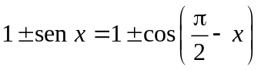.
- Integrais

1. 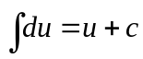. 2. 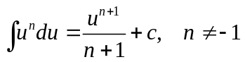.
3. 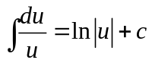. 4. 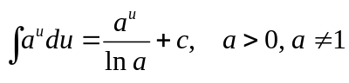.
5. 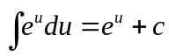. 6. 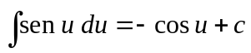.
7. 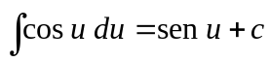. 8. 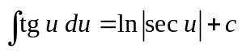.
9. 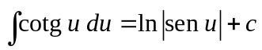. 10, 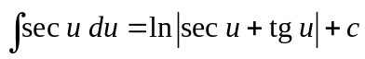.
11. 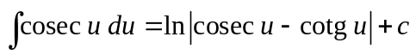. 12. 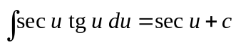.
13. 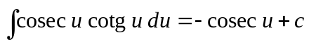. 14. 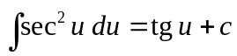.
15. 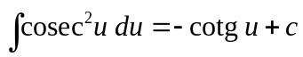. 16. 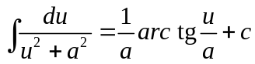.
17. 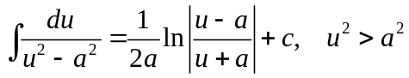. 18. 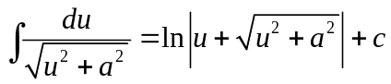.
19. 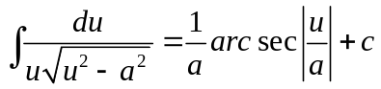. 20. 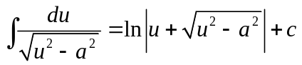.
21. 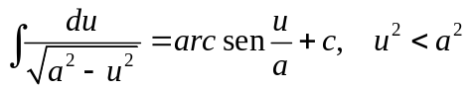.

- Fórmulas de Recorrências

1. 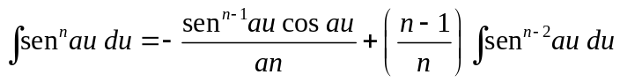.
2. 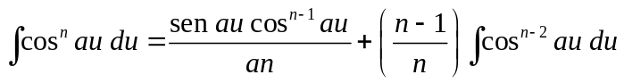.
3. 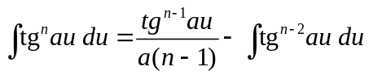.
4. 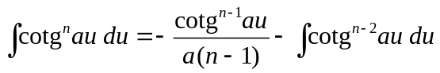.
5. 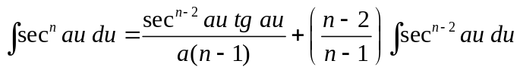.
6. .

